计算机网络复习提纲2020

第一章 概述

1.1计算机网络的定义、P2P

计算机网络是自主的计算机通过通信技术互联起来的集合体。

P2P（Peer-to-peer communication）:
对等式网络（英语：peer-to-peer， 简称P2P），又称点对点技术，是无中心服务器、依靠用户群（peers）交换信息的互联网体系，它的作用在于，减低以往网路传输中的节点，以降低资料遗失的风险。
对等网络又称工作组，网上各台计算机有相同的功能，无主从之分，一台计算机都是既可作为服务器，设定共享资源供网络中其他计算机所使用，又可以作为工作站，没有专用的服务器，也没有专用的工作站。对等网络是小型局域网常用的组网方式。

1.2网络硬件
（broadcasting、multicasting、unicasting、LAN、MAN、WAN、Internet、packet switching）

Broadcasting：广播，将一个数据包发给所有的机器。
Multicasting：多播，组播，将一个数据包发给一组机器。
Unicasting：单播，只有一个发送端和一个接收端，点到点的传输。

PAN：个域网（蓝牙）
LAN：局域网（公司，建筑……）
MAN：城域网
WAN：广域网（大陆）
Internet：一组相互连接起来的网络
Internet：互联网（全球），特定的、世界范围内的互联网

广播（broadcasting）：主机之间一对所有的通讯模式，网络对其中每一台主机发出的信号/数据包都进行无条件复制并转发，所有主机都可以接收到所有信息/数据包（不管你是否需要）
多播（multicasting）：主机之间一对一组的通讯模式，也就是加入了同一个组的主机可以接受到此组内的所有数据，网络中的交换机和路由器只向有需求者复制并转发其所需数据。
主机可以向路由器请求加入或退出某个组，网络中的路由器和交换机有选择的复制并传输数据，即只将组内数据传输给那些加入组的主机。这样既能一次将数据传输给多个有需要（加入组）的主机，又能保证不影响其他不需要（未加入组）的主机的其他通讯。
单播（unicasting）：主机之间一对一的通讯模式，网络中的交换机和路由器对数据只进行转发不进行复制。
局域网（LAN）：覆盖范围较小，一般指几十米到几千米的区域，是一种私有网络。
广域网（WAN）：它能跨越很大的地理区域，通常是一个国家、地区或者一个大陆。
广域网的任务是提供长距离通信，运送主机所发送的数据，其覆盖范围通常为几十到几千千米的区域，因而有时也称为远程网。
广域网是因特网的核心部分。
局域网使用广播技术，而广域网使用交换技术。
无线网络（wireless network）：是采用无线通信技术实现的网络。

packet switching：分组交换（无连接的）是一种相对于电路交换（面向连接的）的通信范例，分组（又称消息、或消息碎片）在节点间单独路由，不需要在传输前先建立通信路径。

电路交换：先建立一个连接，在所建立的连接上传输数据，当传输结束时拆除连接。是一种面向连接的技术
分组交换：每个数据携带完整的目的地址，单独选择路径。
区别：收费，是否需要建立连接，数据位是否保持原来的顺序到达。

1.3网络软件
（protocol、layer、interface、service、错误控制、流量控制、面向连接与无连接的服务、可靠和不可靠的服务、服务与协议的关系、OSI参考模型、TCP/IP参考模型）

层和协议的集合即称为网络体系结构（network architecture）。一个特定的系统所使用的一组协议即称为协议栈（protocol stack）。

Protocol：协议是一组规则，规定了同一层上对等实体之间所交换的数据报或者报文的格式和含义。（每层可能有多个协议，但对等实体使用同一协议通信）
协议：通信双方就如何进行通信的一种约定。网络协议由语法、语义和同步三部分组成。
Layer：计算机网络为什么采取分层次的结构？确保--层与层之间的独立性
每一层都建立在他的下层的基础之上，目的都是为其上层提供服务，而实现的具体细节则对上层隐藏。
Interface：接口是同一结点内相邻两层间交换信息的连接点，是一个系统内部的规定。接口定义了下层向上层提供哪些原语操作和服务。
Service：服务是指某一层向它上一层提供的一组原语操作/是指下层为紧相邻的上层提供的功能调用。

差错控制（error control）：是在数字通信中利用编码方法对传输中产生的差错进行控制，以提高数字消息传输的准确性。
流量控制：如何保持快速的发送方不会用数据把慢速接受方淹没。
是指在发送端和接收端之间的点对点通信量的控制。流量控制所要做的就是抑制发送端发送数据的速率，以便使接收端来的及接收
拥塞：网络超载问题，因为太多的计算机要发送太多的流量，而网络又没有能力传递所有的数据包，这样的网络超载称为拥塞。

面向连接服务（connection-oriented service）：通信双方必须先建立连接，分配相应的资源（如缓冲区），以保证通信能够正常进行，传输结束后释放连接和所占用的资源。（连接建立，数据传输，连接释放）
无连接服务（connectionless service）：通信前双方不需要先建立连接，需要发送数据时就直接发送，把每个带有目的地址的包（报文分组）传送到线路上，由系统选定路线进行传输，是一种不可靠的服务。

可靠服务：是指网络具有纠错、检错、应答机制，能保证数据正常、可靠地传送到目的地。
不可靠服务：是指网络只是尽量正确、可靠地传送，但不能保证数据正确、可靠地传送到目的地，是一种尽力而为的服务。

！！！服务与协议的关系：
服务是各层向它上层提供的一组原语操作。做什么。在体系中是垂直的。好像 Java 中类的定义。定义了执行什么操作，但并未定义如何执行操作。因此，可以有不同的实现（协议）
协议是一组规则，规定了同一层上对等实体之间所交换的数据报或者报文的格式和含义。如何做。在体系中是水平的。类似于 Java 中，类成员函数的具体实现。即实际的工作细则
协议和服务的区别与联系：协议是控制两个对等实体进行通信的规则的集合。对等实体在协议的控制下，使得本层能为上一层提供服务，但要实现本层协议还要试用下一层所提供的服务。
区别：1.协议的实现保证了能够向上一层提供服务，本层的服务用户只能看到服务无法看到下面的协议。即下面的协议对上面的服务用户是透明的。
2.协议是“水平的”，即协议是控制两个对等实体进行通信的规则。但服务是“垂直的”，即服务是由下层通过层间接口向上提供的。

OSI(International Standards Organization国际标准组织)参考模型:
分为七层，由下而上分别是：物理层（比特），数据链路层（帧），网络层（包），传输层（TPDU），会话层，表示层，应用层（超文本传输协议）。

TCP/IP参考模型
分为四层，自下而上分别是：链路层，互联网层（IP协议，ICMP协议，DHCP协议），传输层（TCP协议和UDP协议），应用层（SMTP协议，FTP协议和HTTP协议）
他俩之间的相同和不同（另一个大纲里）

1.6 802协议、网络标准化
IEEE 802中定义的服务和协议限定在OSI模型的最低两层（即物理层和数据链路层）。事实上，IEEE 802将OSI的数据链路层分为两个子层，分别是逻辑链路控制（LLC, Logical Link Control）和介质访问控制（MAC, Media Access Control）
几个重要的802的协议：
802.15个域网（蓝牙，Zigbee）
802.16宽带无线网

网络标准化：
ISO国际标准化组织
国际电信联盟ITU
电气电子工程师协会IEEE
Internet工程任务组IETF
Internet研究任务组IRTF
世界上有很多的网络生产商和供应商，他们都有自己的思维模式和行为方式，只有大家都遵守一些网络标准才能进行协调。

第二章 物理层

2.1 数据通信的理论基础（bandwidth、尼奎斯特定理，香农定理）

波特率：信号每秒电平变化的次数，单位是HZ
比特率：信号每秒传输的数据的位数。当一个信号只有两个电平时，比特率=波特率。比特率=波特率*log2L（L是一个信号中电平的个数）
Bandwidth（带宽）：（传输过程中振幅不会明显减弱的这一段频率范围称为带宽）
模拟带宽：信道最高信号频率与最低信号频率之间的差值。单位是HZ
数字带宽：表示一个信道的最大数据传输速率
带宽（Bandwidth）：本来表示通信线路允许通过的信号频带范围，单位是赫兹。在计算机网络中表示网络的通信线路所能传送数据的能力，因此，表示在单位时间内从网络的某一点到另一点所能通过的“最高数据率”，单位是“比特每秒”。

容量：是信道传输中的最大比特率成为信道的容量。

信道：信道是信号的传输媒介。
单工通信：只有一个方向的通信而没有反方向的交互，仅需要一条信道。
半双工通信：通信的双方都可以发送或者接受信息，但任何一方都不能同时发送和接收，需要两条信道。
全双工通信：通信的双方都可以发送和接受信息，在发送数据的同时也可以接收数据，需要两条信道（一条物理线路）。

仅适用于铜介质，不适用于光纤介质。
尼奎斯特定理：MaxDataRate=2Hlog2V （有限带宽，无噪声）
香农定理：MaxDataRate=Hlog2(1+S/N) （有限带宽，有噪声）
H：带宽
信噪比：S/N
分贝：dB = 10lgS/N

2.2 有导向的传输介质
磁介质（有良好的带宽，但是延迟特性很差），双绞线（UTP无屏蔽双绞线，STP屏蔽双绞线），同轴电缆（），光纤，光缆

光纤传输的三要素：光源（LED或激光），传输介质（光纤），检测器（光电二极管）。
多模光纤、单模光纤、全反射。
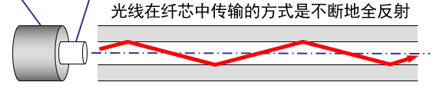

2.6 PSTN电话系统（公共电话交换网络）
（Modem的调制方式（调幅；调频）、ADSL、干线与复用（FDM；WDM；TDM）、电路交换、分组交换、三种交换方式的比较）
！！！！！电话系统主要包括本地回路、交换局和主干线，他们都用了什么技术，那些实现方式？

- 本地回路（Local Loop）——调制解调器，ADSL，光纤到户
计算机-(M)-模拟-解调-数字(干线)-解调-模拟-(M)-计算机
模拟信号的传输损害：衰减、延迟变形、噪音。（M：modem）

调制解调器：用于数字比特流和模拟信号流之间的转换的设备称为调制解调器。
Modem的调制方式：（b）调幅（c）调频（d）调相
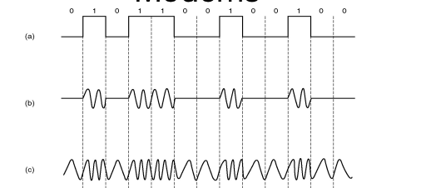
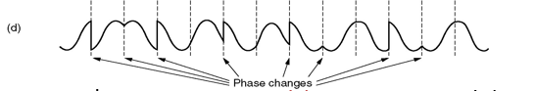
QPSK正交相移键控：（数有几个黑点，例如64个则一次性能传递6个比特，32个则一次性能传递5个比特）
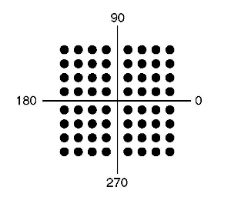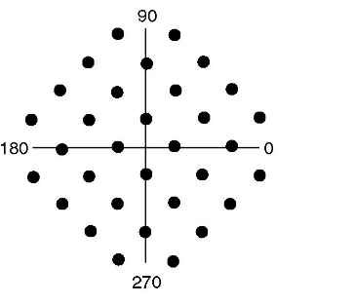
量化噪声：由模拟信号转变为数字信号（容易出错）
V.34调制解调器：33.6kb/s
V.90调制解调器：56kb/s(4000HZ 8000次采样 8（7+1）7*8000=56kbs/s)

ADSL(Digital Subscriber Lines)：非对称数字用户线.分为256条信道，0信道用于简单老式电话服务，1-5不用防止语音信号与数据信号相互干扰。剩余的250个信道中两条分别用于上行流和下行流控制，剩余全部是用户数据。但是一般将80%~90%的带宽分配给下行信道。（8Mbps下载，1Mbps上传）

（2）干线——多路复用
干线与复用（FDM；WDM；TDM）
FDM：频分多路复用。
WDM：波分多路复用。
TDM：时分多路复用
分为24个信道
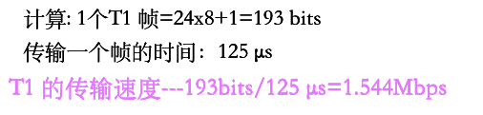

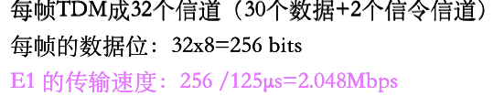
（3）交换局-交换技术
三种交换方式的比较
分组交换、报文交换：无连接的
电路交换：有连接的
比较：电路交换需要建立专用的物理路径；电路交换都遵循相同的路由；电路交换包按序到达；电路交换容错性差；电路交换带宽是固定的。

（4）电话系统为什么不采用平面系统而使用分层系统？
为每部电话与其他所有电话实行全连接是行不通的。
使用平面系统，电话难以管理，浪费人力物力。

第三章 数据链路层

3.1.2 成帧（位填充、字节填充）
成帧的四种方法：字符计数法（出错后无法恢复）、字节填充的标志字节法（转义字符ESC，但是浪费）、比特填充的标志比特法（01111110），物理层编码违例法（曼彻斯特编码）

3.2 错误检测和纠正（CRC）
海明码的生成（监督关系，初始为零）；海明码的检错和纠错

！！！！！CRC（循环冗余检测-肯定考！！！）:
根据生成多项式-G(x)（最高阶是r），原始数据+r个零，除以生成多项式，之后后r位与余数作异或。
检错，用数据除以生成的多项式，若不为零一定出错了，若为零极大地可能正确。

3.3 基本数据链路协议（停等协议）
1）乌托邦协议的前提条件：
数据只能单向传输；
两端的网络层就绪；
可用的缓冲空间无穷大；
数据的处理时间忽略不计；
数据链路层之间的通信信道永远不会损坏或者丢失帧。

2）无错信道上的停等协议——处理情况（接收方网络层的缓冲空间是有限大的，避免发送方快速的发送将接收方淹没）
接收方向发送方发送一个哑帧作为反馈信息，给发送方一个许可，允许发送下一帧，发送放利用接收方的反馈信息，发送方知道什么时候可以发送更多的数据。
发送方发送一帧，然后先等待一个确认再继续发送，这样的协议称为停-等协议。
无错信道上的单工停-等式协议：发送方每发送一帧，都要等待接收方的应答信号，之后才能发送下一帧；接收方每接收一帧，都要反馈一个应答信号，表示可以接收下一帧，如果接收方不反馈应答信号，则发送方必须一直等待，然后就陷入等待接收方确认信息的过程中，因而传输效率低。

3）有错信道上的停等协议——处理情况（通信信道可能出错，帧可能被损坏也可能丢失）
用计时器：处理数据帧出错，或者是数据帧丢失。
用帧序列号：防止重复接受（区分新旧帧）。
这样的协议称为——自动重复请求（ARQ）或者是带有重传的肯定确认（PAR）

有错信道上的单工停-等协议：
（ARQ）自动重复请求/（PAP）带有重传的肯定确认：发送方在前移到下一个数据之前必须等待一个肯定确认。
增加一个计时器，发送方发出一帧，接收方只有在正确接收到数据之后才返回一个确认帧。如果到达接收方的是一个已经损坏的帧则将它丢弃，经过一段时间后发送方将超时，于是它再次发送该帧。这个过程将不断重复，直至该帧完好无损地到达接收方。
发送方在它所发送的每个帧的头部放上一个序号，然后，接收方可以检查它所接收到的序号，由此判断这个帧是新帧还是应该被丢弃的重复帧。
如果到达了一个有效确认帧，则发送方从它的网络层获取下一个数据包，并把它放入缓冲区覆盖掉原来的包，同时他还会递增帧的序号。如果到达了一个受损的确认帧，或者计时器超时，则缓冲区和序号都不作任何改变，一遍重传原来的帧。
当一个有效帧到达接收方时，接收方首先检查它的序号，确定是否为重复数据包。如果不是，则接收该数据包并将它传递至网络层，然后生成一个确认帧。重复帧和受损帧都不会被传递给网络层，但它们的到来会导致最后一个正确接收到的数据帧的确认被重复发送，返回给发送方，以便发送方做出前进到下一帧或重发那个受损帧的决策。

停等协议如何进行差错控制和流量控制：
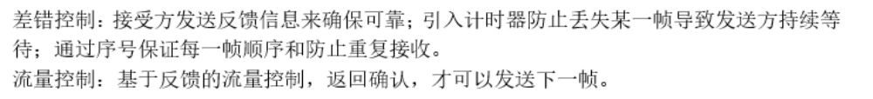

3.4 滑动窗口协议
（捎带确认、发送窗口、接收窗口、一位滑动窗口协议、回退N、选择性重发协议）
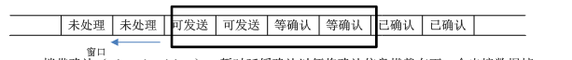
捎带确认：暂时延缓确认以便将确认信息搭载在下一个出境数据帧上的技术。捎带确认通常与累计确认一同使用，更好的利用了信道的可用带宽。
累计确认：当n号帧的确认到达，n-1号帧、n-2号帧等都会自动被确认。

！！！！！发送窗口的含义？如何滑动？接受窗口的含义？如何滑动？
发送窗口：
发送方总维持着一组序号，分别对应于允许它发送的帧，我们称这些帧落在发送窗口。
发送窗口是如何滑动的？
任何时候当有新的数据包从网络层到来时，它被赋予窗口的下一个最高序号，并且窗口的上边界前移一格。当收到一个确认时，窗口的下边界也前移一格。

接收窗口：
接收方维持着的一个窗口对应于一组允许它接受的帧。
接受窗口如何滑动？
当收到一个帧，而且其序号等于窗口的下边界，接收方将它传递给网络层，并且将整个窗口向前移动一个位置。任何落在窗口外面的帧都将被抛弃。

！一位滑动窗口协议：（发送窗口大小=1，接收窗口大小=1）
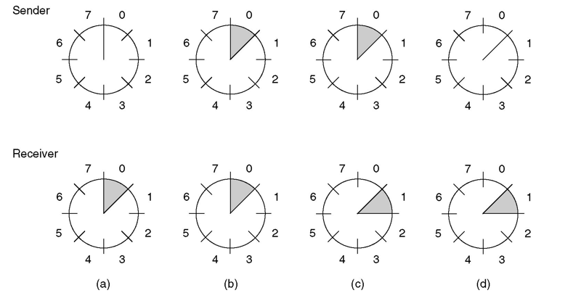
当接收窗口大小为1时，可保证帧的有序接收。
源站发送单个帧后必须等待确认，在目的站的回答到达源站之前，源站不能发送其他数据帧。
只有接收窗口向前滑动时（同时接收方发送了确认帧），发送窗口才能有可能（只有发送方收到确认帧才是一定）向前滑动。
发送方必须在内存中保存所有的帧，因此如果最大窗口的尺寸为n，则发送方需要n个缓冲区才存放未被确认的帧。
无论什么时候，只要接收到一帧就要返回一帧。

！！！！！回退N（GNB）协议和选择重发协议在两个窗口上有何异同？
回退N协议：（发送窗口大小>1，接收窗口大小=1）

接收方将坏帧之后的帧全部丢弃。发送方按照顺序向对方发送帧，在收到对方的确认以后窗口向后滑动，若当前窗口中的第一个帧出现超时，那么发送方回退到这个帧重新发送所有的帧。（累积确认）
（浪费带宽）
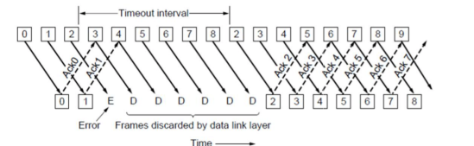

选择重发协议（发送窗口大小>1，接收窗口大小>1）：
接收方将坏帧丢弃，仍缓存坏帧后面的好帧，发送方发送超时时只重传最早未被确认的帧。（对内存需求大）
否定确认（NAK）：接收方检测到错误时发送的否定确认，实际是一个重传请求，在NAK中指定了要重传的帧。
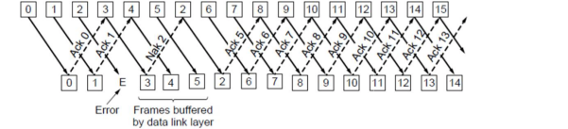
选择重传和回退N实际是带宽使用效率与数据链路层缓存空间之间的权衡。
回退N协议对数据链路层的缓存空间要求不大，但是带宽的使用效率较低。
选择重传协议对带宽的利用率大，但是要求数据链路层有较大的缓冲空间。

滑动窗口是如何提供流量控制的？
发送方可以一直发送直到发送缓冲区满，此时发送方必须停止发送，只有发送缓冲区的一部分为空时才能继续发送。而缓冲区的清空依赖于接收方发回的确认。接收方可以通过控制发送确认的速率来实际控制发送方的发送速率，从而避免被过快的发送方淹没达到流量控制的目的。

数据链路层的可靠传输——确认和重传机制

第四章 介质访问控制子层

！！！什么是介质访问控制问题？
用来确定多路访问信道下一个使用者是谁的问题。
用来确定多路访问信道下一个使用者的协议——介质访问控制子层（MAC）。

以太网中采用的介质访问控制协议是什么？简述其工作原理？
以太网采用的是1-坚持CSMA/CD （带冲突检测的载波侦听多路访问协议）
某站点想发送数据时，必须首先侦听信道。如果信道空闲，立即发送数据并进行冲突检测;如果信道忙，继续侦听信道，直到信道变为空闲后才继续发送数据，并进行冲突检测。如果站点在发送数据过程中检测到冲突，它将立即停止发送数据并等待一个随机长的时间，重复上述过程。

无线局域网采用的介质访问控制协议是什么？简述其工作原理？
无线局域网采用的是CSMA/CA（无线局域网）（带冲突避免的载波侦听多路访问协议）
和CSMA/CD相似，协议在发送数据前都要侦听信道和发生冲突后都发生指数后退。但CSMA/CA如果检测出信道空闲，则等待一段随机时间后，才送出数据。接收端如果正确收到此帧，向发送端发送确认帧ACK。

两个协议的区别是？
- 首先，早期的后退有助于避免冲突
- 其次，利用确认来推断是否发生冲突，因为在无线通信中正在发生的冲突无法被检测出来

为什么发生这种区别？
- 在无线通信中，接受信号的强度往往会小于发送信号的强度
- 无线通讯中无法检测到正在发生的冲突
- 在无线通信中，并非所有的站点都能够听见对方。

以太网与无线局域网的差别主要在：
①两者的传输介质有着本质区别，也正是这种区别，导致WLAN存在新的问题：隐藏站问题和暴露站问题。
②两者传输范围有区别：WLAN中，无线电传输范围有限，一个站不能给所有其他站发送帧，也无法接收来自所有其他站的帧；在有线局域网中一个站发出一帧，所有其他站都能接收到。
③信道检测方式不同：WLAN采用能量检测、载波检测和能量载波混合检测三种检测信道空闲的方式；以太网通过电缆中电压的变化来检测。
④在WLAN中，对某个节点来说，其刚刚发出的信号强度要远高于来自其他节点的信号强度，也就是说它自己的信号会把其他的信号给覆盖掉，但在本节点处有冲突并不意味着在接收节点处就有冲突。
因此，在采用IEEE802.3标准以太网的MAC子层中使用CSMA/CD协议，而在采用IEEE 802.11标准无线局域网的MAC子层使用CSMA/CA协议，这两种协议都是针对网络中共享信道如何分配的问题，但它们的工作原理却有不同：
a.CSMA/CD：带有冲突检测的载波侦听多路访问，是在冲突发生后进行冲突处理，发送包的同时可以检测到信道上有无冲突；
b.CSMA/CA：带有冲突避免的载波侦听多路访问，是在冲突发生前进行冲突处理，发送包的同时不能检测到信道上有无冲突，只能尽量避免。
综上，在WLAN中实现CSMA/CD是比较困难的。

4.1 静态和动态信道分配
静态信道分配：FDM，TDM，WDM
- 频分多路复用（FDM）：将多路基带信号调制到不同频率载波上再进行叠加形成一个复合信号的多路复用技术。在物理信道的可用带宽超过单个原始信号所需带宽的情况下，可将该物理信道的总带宽分割成若干个与传输单个信号带宽相同（或略宽）的子信道，每个子信道传输一种信号，这就是频分多路复用。
优点：充分利用了传输介质的带宽，系统效率高；由于技术比较成熟，实现也比较容易。
- 时分多路复用（TDM）：将一条物理信道按时间分成若干个时间片，轮流地分配给多个信号使用，每一时间片由复用的一个信号占用，而不像FDM那样，同一时间同时发送多路信号，这样，利用每个信号在时间上的交叉，就可以在一条物理信道上传输多个信号。
- 波分多路复用（WDM）： 就是光的频分多路复用。在一根光纤中传输多种不同波长的光信号，由于波长不同，所以各路光信号互不干扰，最后再用波长分解复用器将各路波长分解出来。

静态分配的缺点
（1）无法应对发送方的数量非常多而且经常不断变化的情况。
（2）无法应对流量的突发性
（3）将单个信道划分为多个静态子通道的做法本质上也是低效的。

动态信道分配五个假设：1）流量独立2）单信道3）冲突可检测4）时间连续或分槽5）载波侦听或者不侦听

4.2 多路访问协议（ALOHA、CSMA、CSMA/CD、最小帧长、二进制指数后退算法，MACAW）
ALOHA：先说后听（有消息就发送）
- pure ALOHA：
当网络中的任何一个站点需要发送数据时，可以不进行任何检测就发送数据。如果在一段时间内没有收到确认，该站点就认为传输过程发生了冲突，发送站点需等待一段时间后再发送数据，直至发送成功。
冲突危险时间为2t（t是一个帧时），最好的信道利用率为0.184
- slotted ALOHA：
把所有各站在时间上都同步起来，并将时间划分为一段段等长的时隙，固定只能在每个时隙开始时才能发送一个帧，从而避免了用户发送数据的随意性，减少了数据产生冲突的可能性，提高了信道的利用率。
冲突危险时间为t，最好的信道利用率为0.368（是pure ALOHA 的2倍）

CSMA（载波侦听多路访问协议）：先听后说-无法避免冲突
1）1-坚持CSMA：当一个结点要发送数据时，首先侦听信道；如果信道空闲就立即发送数据；如果信道忙则等待，同时继续侦听直至信道空闲；如果发生冲突，则随机等待一段时间后，再重新开始侦听信道。（1-坚持的含义是指当侦听到信道忙后坚持继续侦听信道，当侦听到信道空闲后，发送帧的概率为1，即立即发送数据）
2）非坚持CSMA：当一个结点要发送数据时，首先侦听信道；如果信道空闲就立即发送数据；如果信道忙就放弃侦听，等待一个随机的时间后再重复上述过程。减少了多个结点等待信道空闲后同时发送数据导致冲突的概率，但这也使得数据在网络中的平均延迟增加了。
信道利用率的提高是以增加数据在网络中的延迟时间为代价的。
3）p-坚持CSMA（应用于分槽的信道）：当一个结点要发送数据时，先侦听信道，如果信道忙，则等待下一个时隙再侦听；如果信道空闲，便以概率p发送数据，以概率1-p推迟到下一个时隙；如果在下一个时隙信道仍然空闲，则仍以概率p发送数据，以概率1-p推迟到下一个时隙；这个过程一直持续到数据发送成功或者因其他结点发送数据而检测到信道忙为止，若是后者，则等待一个随机的时间后再重新开始侦听。

信道状态 | 1-坚持 | 非坚持 | p-坚持
空闲 | 立即发送数据 | 立即发送数据 | 概率p发送数据，1-p推迟到下一个时隙
忙 | 继续坚持监听信道 | 放弃监听，等待一个随机的时间后再监听 | 放弃监听，等待一个随机的时间后再监听

！！！！！陈述二进制指数后退算法并说明其在何时能够有效分解冲突？

二进制指数后退算法用于确定等待的随机时间的范围：
在第i次冲突后，等待的时间槽数在0~2i-1之间随机选择一个数；
到达10次冲突之后，随机数的选择空间被固定在最大值1023，以后不再增加；
在16次冲突后，控制器放弃努力，发送失败。
在重负载的情况下能有效地分解冲突。

CSMA/CD（带冲突检的测载波侦听多路访问协议）：边说边听-无法避免冲突
一旦检测到发生冲突立即停止传输帧，等待随机时间后再次发送。
相当于分槽，槽的大小为：2t（t为两个相距最远的站传播信号所需要的时间）。2t也被称为争用期
CSMA/CD只能进行半双工通信。

最小帧长：
最小帧：为了确保发送站在发送数据的同时能够检测到可能存在的冲突，需要在发送完帧之前就收到自己发送出去的数据。
最小帧长=总线传输时延*数据传输速率*2
凡是小于最小帧长的帧就把它当做无效帧丢弃。（以太网的最小帧长为64B。）
以太网(802.3)规定了最小帧长为 64 字节(64 bytes or 512 bits )，凡长度小于 64 字节的帧都是由于冲突而异常中止的无效帧。
！！！计算最小帧长:最小帧长=2t(s)*以太网的速度（bit/s）；
---------------------------以上是竞争的方法，以下是无竞争的方法------------------------
无冲突的位图协议：
低负载下的开销：d/(d+N) ,d每个帧的数据长度，N发送站个数。
高负载下的开销：d/(d+1)
二进制倒计数协议
-------------------------------------------------------------------------------------------------------
有限竞争协议：低负荷时用竞争法，高负荷时用无冲突协议。
自适应树搜索协议
波分多路访问协议
分组：组内采用竞争，无冲突的话，获得时间槽；组外声明时间槽；（有点像自适应树）
一个组一个站：无冲突的位图协议；
一个组全部站：分槽ALOHA

4.3 以太网（最小帧长、曼彻斯特编码、差分曼彻斯特编码、802.3帧格式）

硬件地址，物理地址，IEEE802地址，MAC地址（全球唯一，48位，6字节），路由器有多个MAC地址。
以太网的帧格式：
- 类型：是标志网络层使用的是什么协议
- 最小帧长是64字节（目标地址到校验和，如果一帧的数据部分少于46字节，则用0-46位的填充域来填充），所以数据最少要是46字节。
- 实际传输时：多八个字节的前导码。（帧长度：64-1518字节）
以太网帧格式（核心协议CSMA/CD，二进制指数后退算法）

802.3帧格式（SOF帧开始定界符，Length帧的长度）
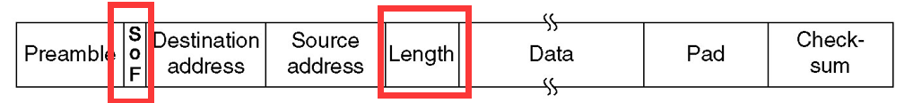
对于检查出的无效 MAC 帧就简单地丢弃。以太网不负责重传丢弃的帧。
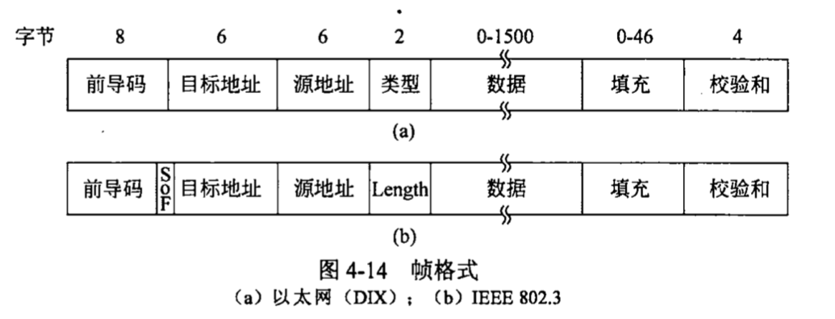

！！！！！曼彻斯特编码（必考）
曼彻斯特编码：将一个码元分成两个相等的间隔，前一个间隔为低电平后一个间隔为高电平表示码元0，码元1相反。（可以有相反的规定，说清楚）
优缺点：
- 优点：中间的跳变即可做时钟信号，又能做数据信号，使发送发和接收方同步。
- 缺点：每个码元都被调成了两个电平，所要求的带宽是直接二进制编码的两倍，数据传输速率只有调制速率的1/2
差分曼彻斯特编码：在边界处，电平有突变是0，没突变是1（初始位自己决定）
若码元为1，则前半个码元的电平与上一个码元的后半个电平相同，若为0，则相反。

4.4 WLAN（隐藏站和暴露站问题、CSMA/CA、802.11 MAC子层协议）
隐藏站问题：由于竞争者离得太远而导致站无法检测到潜在的竞争者。
暴露站问题：检测到本跟自己没关系的信号从而影响自己的传输
B给A发，此时C想要发送信号给D，但C监听到介质上有信号传输，则会等待B传输结束再进行给D的传输，但实际上这种等待是不必要的因为C即使发给D也不会干扰A的接收信号，因为干扰只在接收方端产生，所以这种问题带来了效率的降低，根源还是在于C不知道接收方A的情况，只知道自己附近发送方B的情况。但注意并不是致命的，因为还是没有破坏传输。
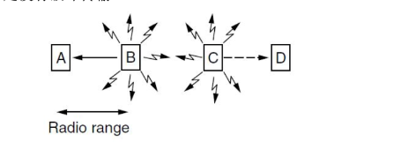

关键：确认接收方是否可以接受数据

MACA：发送方刺激一下接收方（RTS帧），让他输出一个短帧（CTS帧），因此接收方附近的站可以检测到该帧，从而在接下去的数据帧（较大）传输过程中他们不再发送数据了。发送方发送RTS（request to send）帧，这个短帧包含了随后要发送的数据帧的长度，接收方用CTS（Clear to send）作为应答，此CTS也包含了数据长度。A在接收到了CTS后开始传输。
MACA：冲突避免的多路访问协议（RTS，CTS）：不能防止发生冲突，例如B和C同时向A发送RTS，它们的RTS帧将发生冲突（二进制指数退避）。
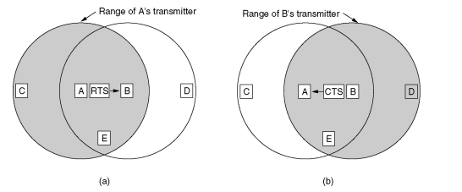
即一个点如果只听到RTS，没有听到CTS，说明它在发送方的发送范围内，却不在接收方的发送范围内，则它只要不干扰发送方收CTS，即可随便发送。解决了暴露终端问题。
一个点如果只要听到CTS说明它就在接收方发送范围内，此时它要保持静默到持续时长，直到此次传输结束它再进行发送，否则会干扰接收方接收。解决了隐藏终端问题。

MACAW：如果没有数据链路层的确认，则传输层注意到丢帧之前，这些丢失的帧不会被重传，而到那时候已经太晚了，所以在每个成功的数据帧之后引入一个ACK帧；载波检测被加入进来，因为当附近的一个站正在给某一个目标站发送RTS时，可以避免当前的站也给同一个目标站发送RTS帧；为每一个单独的数据流（即源-目标对），而不是每一个站运行后退算法；还增加了一种供各个站之间交换有关拥塞信息的机制，

802.11MAC子层协议：
带有物理侦听和虚拟侦听的CSMA/CA（MACAW）是802.11协议的核心。（NAV网络分配向量：说明这个帧所属的一系列数据将传输多长时间）
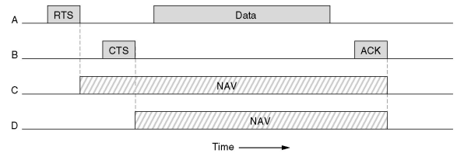
802.11帧结构
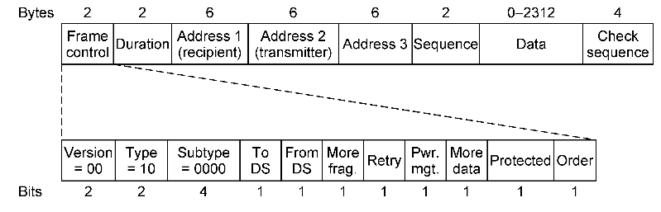

4.8 数据链路层交换
（网桥（散列表；flooding算法；逆向学习；动态拓扑结构变化）、生成树网桥、中继器、集线器、交换机、路由器、网关）

网桥（bridge）：连接多个以太网的桥梁，原来的每个以太网成为一个网段。
！！！！！简述网桥的工作过程？
网桥的具体转发过程为：
每个网桥都有一个散列表，记录着目的地址（物理地址）对应的端口号和更新时间。当一个帧到达时，查询网桥的散列表。
a.目的地址的端口与源端口相同（即目标LAN与源LAN相同），则丢弃该帧
b.目的地址的端口与源端口不同，则将该帧转发到目的端口
c.目标地址端口未知，则使用洪泛算法，将帧发送到所有的端口，除了他入境的那个。
散列表通过自学习建立，通过不断刷新维护。

散列表：每个网桥都有一个哈希表，记录目的地址（物理地址）对应的端口号和更新时间。
泛洪（扩散算法）：对于每一个发向未知目标地址的进入帧，网桥将它输入到所有的LAN中（除了他到来的那个LAN之外），随着时间的推移，这些网桥将会学习到每个目标地址都往哪里去。
向后学习法（backward learning）：网桥工作在混杂模式下，所以，它们可以看到每个端口上发送的所有帧，通过检查这些帧的源地址，网桥就可以获知通过那个端口能访问的那些机器。
动态拓扑结构变化：定期扫描哈希表，将几分钟以前的表项都清除掉。
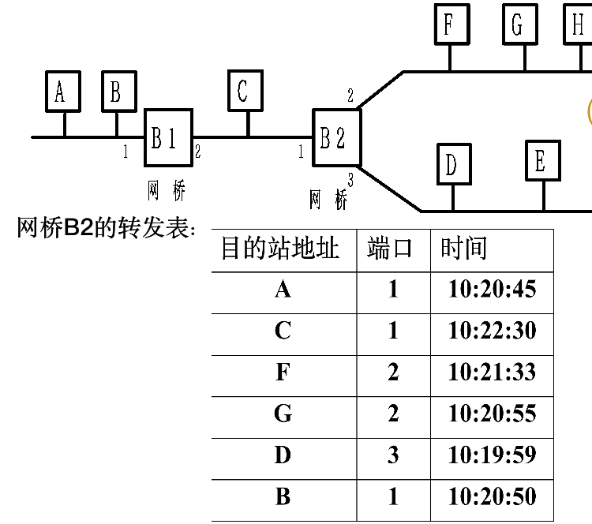

生成树网桥：最低标识符（基于MAC地址）的网桥作为生成树的根。
为了提高可靠性，有人在LAN之间设置了并行的两个或多个网桥，但是，这种配置引起了另外一些问题，因为在拓扑结构中产生了回路，可能引发无限循环。
解决上面所说的无限循环问题的方法是让网桥相互通信，并用一棵到达每个LAN的生成树覆盖实际的拓扑结构。使用生成树，可以确保任两个LAN之间只有唯一一条路径。一旦网桥商定好生成树，LAN间的所有传送都遵从此生成树。由于从每个源到每个目的地只有唯一的路径，故不可能再有循环。
为了建造生成树，首先必须选出一个网桥作为生成树的根。实现的方法是每个网桥广播其序列号（该序列号由厂家设置并保证全球唯一），选序列号最小的网桥作为根。（经过足够的消息交换和扩散）接着，按根到每个网桥的最短路径来构造生成树。结果，从每个LAN到根建立了一条唯一的路径，因而从每一个LAN到其他任何一个LAN也建立了一条唯一的路径。如果某个网桥或LAN故障，则重新计算。

物理层：
- 中继器：模拟设备，用于连接两根电缆段，放大信号。（不理解帧，数据包和TCP）
- 集线器：有许多输入线路，它将这些输入线路连接起来，在任何一条线路上到达的帧都被发送到其他线路上。（不放大信号）
数据链路层：
- 网桥：连接不同种类的局域网
- 交换机（现代网桥的另一称谓）多端口的网桥。根据帧的目的地址转发，常被用来连接独立计算机。

网络层：
路由器：当一个分组进入到一个路由器中的时候，帧头和帧尾被剥掉，位于帧的IP分组被传递给路由软件，路由软件利用分组的头信息来选择一条输出线路。
传输层：
传输网关，将两台使用了不同的面向连接传输协议的计算机连接起来
应用层：
应用网关，理解数据的格式和内容，并且将消息从一种格式转译为另一种格式
网关连接多个（异构）网络

网桥和路由器的区别主要体现在：
1. 网桥只能连接两个逻辑相同的网络（它相当于一个二层交换机），而路由器可以连接不同网络；
网桥就是把不同物理位置的机器组成一个大的局域网，连接的多个网络属于同一个局域网；
网桥连接的两个网络在逻辑上属于同一个局域网，但可以是不同策略的网络，如以太网和令牌环网；
路由器可以连接不同的网络，连接的网络之间可以说没什么关系，是独立的；
2. 网桥基于 MAC 地址转发，路由器基于 IP 转发；
3. 网桥不隔离广播，而路由器可以隔离广播；
4. 网桥工作在链路层，路由器工作在网络层；

第五章 网络层
存储转发和路由选择

5.1 网络层设计要点（虚电路子网、数据报子网）
面向连接的服务创建虚电路子网；
虚电路子网（virtual--circuit network）：使用面向连接的服务，在发送数据包之前，必须先建立起一条从源路由器到目标路由器之间的路径，这个连接成为虚电路，对应的网络成为虚电路网络。

无连接的服务创建数据报子网；
数据报子网（datagram network）：使用无连接的服务，所有的数据包都独立地注入到网络中，并且每个数据包独立路由，不需要提前建立任何设置。数据包通常成为数据报，对应的网络成为数据报网络。
（原理和特点见另一个大纲）

对比：
- 建立时间和地址解析时间
- 路由器内存所要求的表空间的数量
- 服务质量和避免网络拥塞
- 虚电路具有脆弱性，一旦某个路由器崩溃，那么这个虚电路就会崩溃。
问题 | 数据报网络 | 虚电路网络
电路建立 | 不需要 | 需要
寻址 | 每个包包含全部的源和目的地址 | 每个包包含简短的VC号
状态信息 | 路由器不保留连接状态 | 针对每个连接，每条VC都需要路由器保留其状态
路由方式 | 每个数据包被单独路由 | 建立VC时选择路由，所有包都遵循该路由
路由器失效的影响 | 没影响，除了那些路由器崩溃期间丢失的包 | 穿过故障路由器的所有VC都将崩溃
服务质量 | 困难 | 容易，如果在预先建立每条VC时有足够的资源可以分配
拥塞控制 | 困难 | 容易，如果在预先建立每条VC时有足够的资源可以分配

当一个IP分组到达路由器其主要的转发过程：
1）当有一个IP分组到达路由器，进入等待队列，通过某种调度方式进行调度。2）调度到这个消息时，取出其目的地址，并将其与路由表中所有的网络号的子网掩码进行匹配，选取最长匹配的地址进行转发。3）如果没有匹配的表项，发送到缺省表项继续转发。

5.2 路由算法
（最优化原则、sink tree、最短路径路由、扩散法、距离矢量路由及无穷计算问题、链路状态路由、距离矢量路由和链路状态路由的比较、分级路由、广播路由、移动路由）

最优化原则：如果路由器J在路由器I到路由器K的最优路径上，那么J到K的最优路径也必定遵循同样的路由。

Sink tree（汇集树）：从所有源到一个指定目标的最优路径的集合构成一课以目标节点为根的树。

静态路由算法（非自适应路由算法）：不会根据当前测量或者估计的流量和拓扑结构，来调整他们的路由决策。
动态路由算法（自适应路由算法）：指路由器上的路由表项是通过相互连接的路由器彼此之间交换信息，然后按照一定的算法优化出来的，而这些路由信息在一定时间间隙里不断更新，以适应不断变化的网络，以随时获得最优的寻路结果。

最短路径路由算法（静态）：

！！！！！距离矢量路由算法（必考）
原理：
每个路由器维护一张表，表中列出了当前已知的到每个目标的最佳距离，以及所使用的链路，这些表通过邻居之间相互交换信息而不断被更新，最终每个路由器都了解到达每个目的地的最佳链路。
每台机器周期性的将自己的距离矢量发送给自己的所有邻居。每台机器根据邻居的距离矢量计算自己新的路由表。
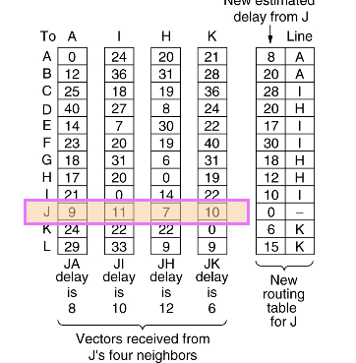计算过程！
收敛缓慢；
无穷计算问题：当某个机器停机时，会可能导致无穷计算，（原因：X告诉Y某个路径并不能告诉Y，Y是否在这条路径上。）
导致无穷计算问题的一个重要原因是把从对方获知的，但在对方已不再有效的信息当成有效信息再传送给对方，使对方当成有效信息使用。因此只要不把从某邻居节点获得的路由信息再发送给该邻居节点，就能基本上避免无穷计算问题。

！！！链路状态路由算法
一个结点检查所有直接相连的链路状态，并将所得的状态信息发送给网络上的其他所有结点，而不是仅仅发送给相邻的结点。
1.发现邻居节点（HELLO）
2.测量线路开销或延迟（ECHO）
3.构造链路状态分组（发送标识，seq，age）
4.发布链路状态分组（泛洪算法）
5.计算新最短路由（Dijkstra算法）

链路状态路由算法在网络内的可靠性扩散过程：
- 每个分组都包含一个序列号
当一个新的链路状态分组进来的时候，路由器在已经看到的分组列表中检查这个新进来的分组
- 如果他是新的，那么除了它到来的那条线路之外，在其他的线路上全部转发该分组
- 如果他是一个重复分组，则将他丢弃
- 如果一个分组的序列号小于当前所看到过的来自该源路由器的最大序列号，则作为过时分组而拒绝。
- 每个分组的序列号之后包含年龄信息，每秒钟将年龄减一，当年龄=0时，来自该路由器的信息被丢弃。
- 当一个链路状态分组被扩散到一个路由器中时，他并没有立即加入到队列中等待传输，而是放到一个保留区中等待一段时间。如果在这个分组被发送出去之间，另一个来自同一个源路由器的链路状态分组到来，那么比较他们的序列号，如果相等则丢弃，不相等则把老的丢弃。
- 所有的链路状态分组都要被确认

！！！两者比较
- 链路状态路由算法需要更多的内存和计算
- 但是不存在慢收敛问题
- 链路状态路由某个路由将自己的路由状态告诉全部路由器，而距离矢量只是将路由状态告诉给邻居路由器即可。
（1）链路状态路由算法向本自治系统中的所有路由器发送消息，这里使用的是泛洪法（路由器通过所有端口向相邻路由器发送信息，而每一个相邻路由器又发给所有相邻路由器，但不再发给刚才发来信息的路由器）。而距离矢量路由算法是仅仅向自己相邻的几个路由器发送信息。
（2）链路状态路由算法发送的信息就是与本路由器相邻的所有路由器的链路状态，但这只是路由器所知道的部分信息。“链路状态”就是说明本路由器都和哪些路由器相邻，以及该链路的“度量”。而在距离矢量路由算法中，发送的信息是本路由器所知道的全部信息，即整个路由表。
（3）只有当链路状态发生状态时，链路状态路由算法路由器才用泛洪法向所有路由器发送此信息，并且更新过程收敛得快，不会出现距离矢量路由算法“坏消息传得慢”的问题。而在距离矢量路由算法中，不管网络拓扑是否发生变化，路由器之间都会定期更换路由表的信息。
相比之下， 距离矢量路由算法容易出现环路问题。

分级路由：随着网络规模的增长，路由器的路由表也成比例增长，结果是路由器效率下降，成为网络服务的瓶颈。解决之道是将网络分级，采用分级路由之后，路由器被划分成区域，每个路由器知道如何将数据包路由到自己所在区域内的目标地址，但是对于其他区域的内部结构毫不知情。

广播路由：将消息广播给所有的机器，然后让那些感兴趣的机器读取数据
      - 简单的给每一个目标单独发送一个分组
      - 扩散法
      - 多目标路由
      - 汇集树/生成树
      - 逆向路径转发，当一个广播分组到达一个路由器的时候，该路由器对他进行检查，看他到来的那条线路是否是通常用来给广播源发送分组的那条线路。如果是，那就很有可能该广播分组是沿着最佳路径转发过来的，因而是到达当前路由器的第一份副本，则路由器将该分组转发到除了到来的那条线路之外的所有其他线路上，否则就被当作一个可能的重复分组而丢弃。
组播路由；

移动主机路由
家乡代理，转交地址，隧道

5.3 拥塞控制（RED）

主要掌握 RED 协议，完整的流量控制应该 是网络层(RED 协议)和传输层(TCP 慢启动) 配合的任务。
拥塞：网络中存在太多数据包导致数据包被延迟和丢失，从而降低了传输性能/网络的性能开始下降。

虚电路子网中的拥塞控制：1.准入控制2.3.资源预留
数据报子网中的拥塞控制：1.警告位2.抑制分组3.逐跳抑制分组
显式拥塞控制（ECN）
逐条后压：

！！！RED（随机早期检测）：用在主机不能接受显式信号的环境里。
网络层如何使用RED算法进行拥塞控制？
路由器要维护一个运行队列长度的平均值，当某条链路上的平均队列长度超过某个阈值时，该链路就被认为即将拥塞，因此路由器随机丢弃一小部分数据包。（受到影响的发送方会发现丢包，然后传输协议将放慢速度。）

采用随机丢包而不采用抑制包的原因：当拥塞时，若路由器向发送方发抑制包，那么大量的抑制包反而会加重拥塞。所以网络层解决拥塞的思路就是防患于未然，在局面变得毫无希望前让路由器舍弃负担。

5.4 服务质量
（资源预留、缓冲、抖动、漏桶算法、令牌桶）
服务质量参数：可靠性、延迟，抖动，带宽
资源预留：（1）带宽（2）缓冲区（3）CPU周期
抖动：延迟的变化（即标准方差）或者数据包到达时间的变化。
缓冲:
- 客户端：缓冲数据包
- 服务端：漏桶和令牌桶算法
流量整形（traffic shaping）：调节进入网络的数据流的平均速率和突发性所采用的技术。
！！！分别描述两种算法，概述两种算法的区别？
漏桶算法：
需要发送的数据放到一个称为漏桶的缓冲区，无论注入桶内的速率是大是小，出桶的速率总是恒定的。一旦达到桶的容量，又有一个分组到来时，丢弃该分组。

令牌桶算法：
桶内存放发送数据的令牌，每单位时间获得一定量的令牌，发送数据时取出令牌，流量大小受限于积累的令牌数量。如果桶中令牌为空则必须等待。

区别：
1.漏桶算法能够强行限制数据的传输速率，令牌桶算法能够在限制数据的平均传输速率的同时还允许某种程度的突发传输。因此，漏桶算法对于存在突发特性的流量来说缺乏效率。
2.漏桶满时丢弃的是数据包，令牌桶满时丢弃的是令牌。

令牌桶最大速率传输时间的计算
Ms=B+Rs（s最大速率传输时间，M最大传输速率，B桶的容量，R令牌的产生速率）

综合服务 资源预留协议（RSVP）：
区分服务

5.5 网络互连（隧道Tunneling技术）
当两端网络使用相同的网络，中间网络使用的一种封装技术。在中间传输时使用新的协议头驱动，在两端网络传输时使用原有的协议头驱动。
是一种通过使用互联网络的基础设施在不同网络之间传递数据的方式。使用隧道传递的数据（或负载）可以是不同协议的数据帧或包。隧道协议将其它协议的数据帧或包重新封装然后通过隧道发送。新的帧头提供路由信息，以便通过互联网传递被封装的负载数据。

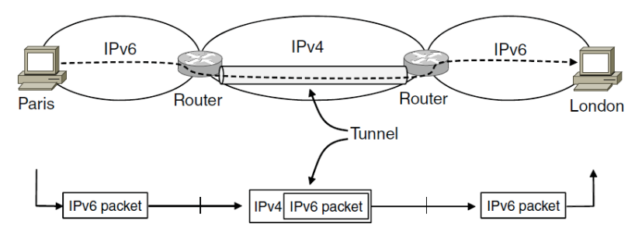

5.6 Internet的网络层
（IPv4协议、IP地址、子网、子网掩码、子网换分、CIDR、地址聚合技术、NAT、ICMP、ARP工作过程、DHCP、OSPF、BGP）

IPv4协议：
分为头部和净荷域；
头部20字节-60字节
Version：版本号；IHL：协议头部长度（单位32位（4字节）的个数）；
Type of service：服务的类型，后两位携带显式拥塞通知。
Total length：总的长度（最长65535字节）（那些TCP段携带了数据？）（以太网的最大传送单元MTU为1500字节，因此当一个IP数据报封装成帧时，数据报的总长度不能超过下面数据链路层的MTU值）
Identification：标识，分段是否属于同一个数据包
DF：不分段标志位，DF=0允许分片
MF：更多的段，除数据包中最后一个段外，其余皆为1，表示后面还有分片
Fragment offset：段偏移（最多8192个段），占13位，以8个字节为偏移单位，因此每个分片的长度一定是8字节（64位）的整数倍。
Time to live：生命周期（255秒），即数据报在网络中可通过的路由器数的最大值。路由器在转发分组之前，先把TTL减1，若TTL被减为0，则该分组必须丢弃。
Protocol：传输层使用的协议，即分组的数据部分应该交给哪个传输层协议，TCP为6，UDP为17。
Header checksum：头部校检和（只校检头部）
Source address、Destination address：原地址和目的地址（IP地址）
首部长度、总长度、片偏移，单位分别为4B,1B,8B
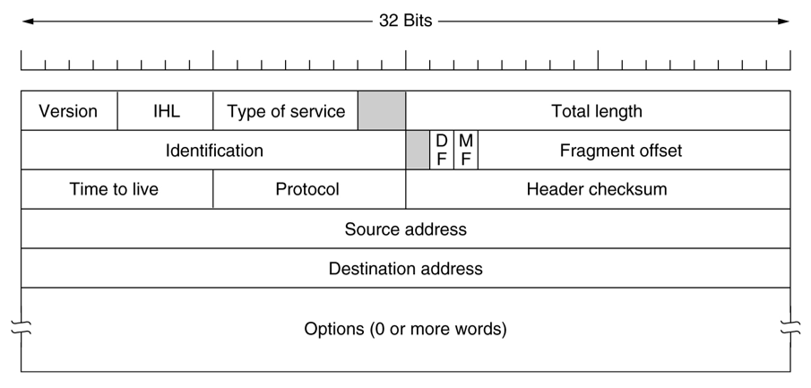

IP地址：IPv4地址={<网络号>,<主机号>}：32位——十进制表示法
前缀：一个网络对应一块连续的IP地址空间，这块地址空间就称为地址的前缀（即网络号对应的部分）
优势：路由器仅仅根据地址的网络部分即可转发数据包，只要每个网络都有唯一的地址块，对路由器来说网络地址的主机部分并不重要，因为同一网络的所有主机都在同一个方向，只有当数据包到达他们的目的地网络后才被转发到正确的主机。

分类寻址：
前一个字节：
A类：0~127
B类：128~191
C类：192~223
D类：224~239，组播地址
E类：240~254，保留为研究测试使用
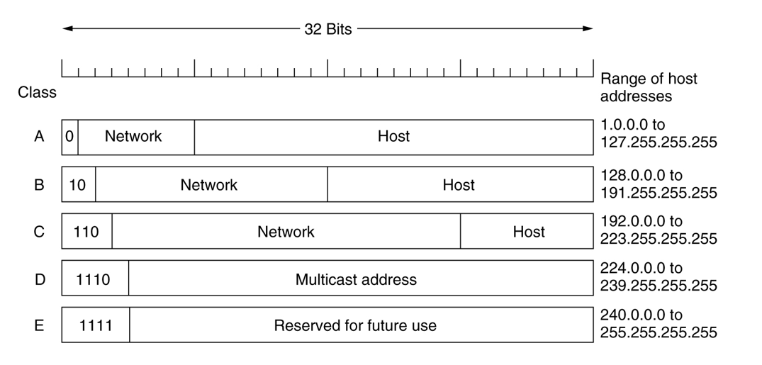
特殊IP地址
（1）0.0.0.0 表示本网络上的本主机。
（2）255.255.255.255 限制广播地址，这个地址不能被路由器转发。
（3）127.0.0.0 保留作为环路自检地址，此地址表示任意主机本身，目的地址为环回地址的IP数据报永远不会出现在任何网络上。

子网掩码：前缀全为1，主机号全为0
主机号不能是全0和全1。
A:255.0.0.0
B:255.255.0.0
C:255.255.255.0

子网划分（subnetting）：在内部将一个网络块分成几个部分供多个内部网络使用，但对外部世界仍然像单个网络一样。分割一个大型网络得到的一系列结果网络成为子网。
IP地址={<网络号>,<子网号>，<主机号>}

路由聚合

！！！！！CIDR（无类域间路由）：
在变长子网掩码的基础上提出的一种消除A,B,C类网络划分，并且可以在软件的支持下实现构造超网的一种IP地址的划分方法。
原理是什么？
- 聚合：方法是将子网网络号最大公共部分聚合为新网络号
- 转发：将目的地址分别与路由表中的每一项网络号的子网掩码进行比对，选取最长匹配的网络表项进行转发。
斜线记法：IP地址/网络前缀所占比特数
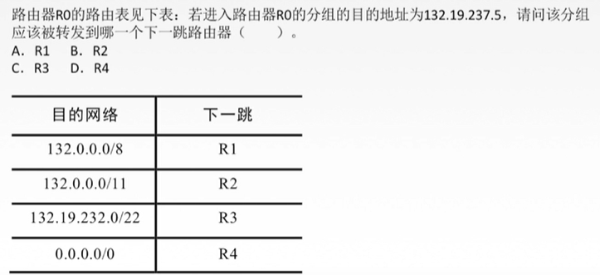
路由聚合（route aggregation）：把多个小前缀的地址块合并成一个大前缀的地址块。这个合并过程称为路由聚合。
最长前缀匹配（最佳匹配）：使用CIDR时，路由表中的每个项目由“网络前缀”和“下一跳”组成。在查找路由表时可能会得到不止一个匹配结果，应当从匹配结果中选择具有最长网络前缀的路由，因为网络前缀越长，其地址块就越小，因为路由就越具体。

！！！！！NAT（网络地址转换）：
通过将专用网络地址转换为公用地址，从而对外隐藏了内部管理的IP地址。
1)IP地址短缺问题解决策略:1动态分配IP 2迁移到IPv6 3多台共用一个 IP
2)NAT(Network Address Translation)，它的思想是设定两套IP地址,内网相对于外网来说共用一个public地址，而在内网中，每台机器对应一个private 地址。
3)内网之间的通信使用private 地址，当想要向外网发送消息时，只需将源地址替换为内网共用的 public 地址
4)当外网向内网发送消息时，因无法区分内网的主机，所以引入了 port。将私有IP与端口号影射成新的port，当与这个端口号交互时，根据影射算法可以知道私有IP。
问题：
- NAT违反了IP的结构模型，多个主机可以使用一个IP地址
- NAT将Internet从一个无连接网络变成一个面向连接网络特有的形式
- 违反了最基本的协议分层原则，传输层的数据不再对网络层透明
- 一旦进程不适用TCP或UDP协议，NAT将无法准确定位
- 端口号是16位的所以最多可以将65,536台机器映射到一个IP地址上
NAT映射表：
具体工作的过程？
出境数据包进入NAT盒子，其源地址被客户的真实IP地址取代，而且TCP的源端口号字段被一个索引值取代，该索引是NAT盒子的地址转换表中65536表项中的一个，该表项包含了原来的IP地址和原来的端口号，重新计算IP头和TCP头的校检和，并将校检和插入数据包中。
入境的一个数据包到达NAT盒子时，源端口取出作为索引值找到内部的IP地址和原来的端口号，插入数据包，重新计算IP头和TCP头的校检和,插入到数据包。

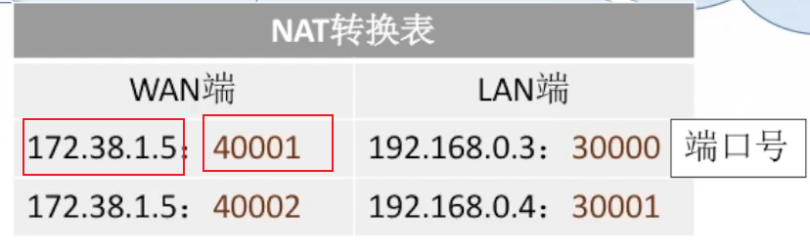

IPv6
协议的头（40字节）
IPv6地址：128位
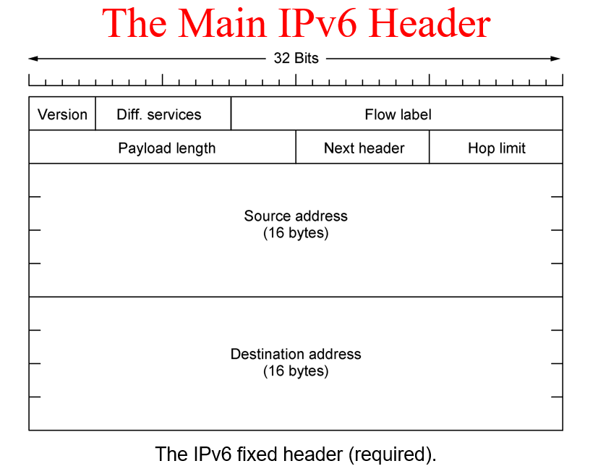

因特网控制协议
ICMP（Internet控制消息协议）：Internet Control Message Protocol
向数据包源端报告有关事件。每一种ICMP消息类型都被封装在一个IP分组中。
允许主机或者路由器来报告差错和异常情况
目的地不可达（DF，“小数据包网络”）
超时（TTL为零）
参数问题，无效的头域
源端抑制：抑制分组
重定向：告诉路由器有关地理信息

！！！！！ARP地址解析协议（广播协议）（Address Resolution Protocol）：
地址解析协议。用于完成IP地址到MAC地址的映射。
请求和应答：使用地址解析协议（IP->MAC地址的映射）
工作的过程：
IP层协议通过目标机器的IP地址和自己的子网掩码，检查它跟自己是否属同一网络：
如果属于同一网络，就直接在本网络内查找这台机器的MAC。检查ARP高速缓存，如果以前两机有过通信，在A机的ARP缓存表应该有B机IP与其MAC的映射关系，有对应表项则写入MAC帧，没有则用目的MAC地址为FF-FF-FF-FF-FF-FF的帧封装并广播ARP请求分组，则同一局域网所有主机都能收到该请求。目的主机收到请求后就会向源主机单播一个ARP响应分组，源主机收到后将此映射写入ARP缓存。
如果IP协议通过计算发现目标地址与自己不在同一网段内，就直接将交由路由处理，也就是将路由的MAC取过来，至于怎样得到路由的MAC：先在ARP缓存表找，找不到可以利用广播。路由得到这个数据帧后，再跟目标主机进行联系，如果找不到，就向主机A返回一个超时的信息。
如果发送的IP地址不在本局域网上则发送给默认网关。
（默认网关：默认网关具有网络上的最低地址（是路由器的IP地址））
ARP是解决同一个局域网上的主机或路由器的IP地址和硬件地址的映射问题。如果要找的这个主机和源主机不在同一个局域网上，那么就要通过ARP协议找到一个位于本局域网上的某个路由器的硬件地址，然后把分组发送给这个路由器，让这个路由器把分组转发给下一个网络，剩下的工作就由下一个网络来做。

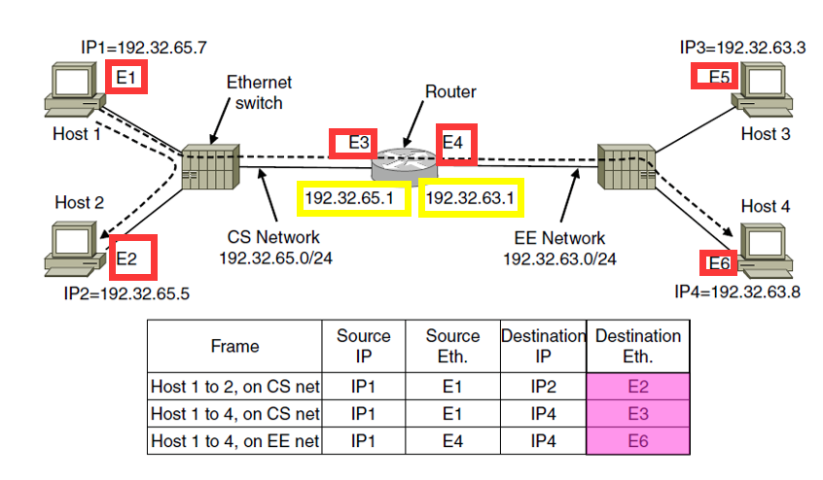
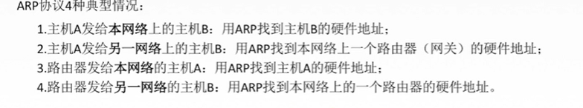
ARP的优化：
- 缓存（MAC和IP的对应关系）
- 每个新主机开机时广播

RARP方向地址解析协议：由MAC地址到IP地址。
BOOTP
DHCP（动态主机配置）协议（广播）（应用层协议Dynamic Host Configuration Protocol）：
计算机启动时向DHCP服务器请求IP地址，DHCP服务器给主机分配一个空闲的IP地址。服务器用MAC地址标识该主机。
租赁技术：为每个分配的IP地址制定一个固定的时间，租赁期满前，主机必须重新请求续订。

自治系统（AS，Autonomous System）：有权自主地决定在本系统中应采用何种路由协议的小型单位。
路由选择协议：
内部网关协议（Interior Gateway Protocol，IGP）：在一个自治系统内部使用的路由选择协议，它与互联网中其他自治系统选择什么路由选择协议无关。
RIP（Routing Information Protocol）：路由信息协议。
Rip的原理：
距离矢量路由算法
特点：
- 仅和相邻路由器交换信息。（使用距离矢量路由算法）。
- 路由器交换的信息是当前本路由器所知道的全部信息，即自己的路由表。
- 按固定的时间间隔交换路由信息。
- 认为好的路由就是它通过路由器的数目少，即优先选择跳数少的路径。
- 允许一条路径最多只含15个路由器，因此距离等于16时表示网络不可到达。因此RIP只适用于小型互联网。

什么叫收敛？
比如，在一个运行着RIP协议的路由网络中，新添加进来了一个网段，经过了一段时间，这个新网段所有运行RIP协议的路由器都学习到了，这个过程，就称为收敛。

OSPF协议：开放的最短路径优先协议。是一种常用的内部网关协议，属于链路状态路由协议的一种。
开发：不属于任何组织，公开发表。
只有链路状态变化时，路由器才向所有路由器发送。
与RIP的4点主要区别：
- OSPF向本自治系统中的所有路由器发送消息，这里使用的是泛洪法。而RIP协议是仅仅向自己相邻的几个路由器发送信息。
- 发送的信息就是与本路由器相邻的所有路由器的链路状态，但这只是路由器所知道的部分信息。“链路状态”就是说明本路由器都和哪些路由器相邻，以及该链路的“度量”。而在RIP协议中，发送的信息是本路由器所知道的全部信息，即整个路由表。
- 只有当链路状态发生状态时，路由器才用泛洪法向所有路由器发送此信息，并且更新过程收敛得快，不会出现RIP协议“坏消息传得慢”的问题。而在RIP协议中，不管网络拓扑是否发生变化，路由器之间都会定期更换路由表的信息。
- OSPF是网络层协议，它不使用UDP或TCP而是直接IP数据报传送（其IP数据报首部的协议字段为89）。而RIP是应用层协议，它在传输层使用UDP协议。（IP数据报在网络层要经过路由的存储转发，而UDP数据报是在传输层的端到端的逻辑通信道中进行传输，而封装成IP数据报在网络层传输时，UDP数据报的信息对路由是不可见的。）

BGP协议：外部网关协议。用于连接自治域。是一种外部网关路由协议。是一种改进了的距离矢量路由协议，保存完整的路由信息。
关键作用是尊重网络的政策约束(考虑政治约束)

第六章 传输层

6.2 传输协议的要素
（寻址、建立连接三次握手、释放连接三次握手、流控制和缓冲）
①传输层的功能
（1）传输层提供应用进程之间的逻辑通信（即端到端的通信）。与网络层的区别是，网络层提供的是主机之间的逻辑通信。
（2）复用和分用。复用是指发送方不同的应用进程都可以使用同一个传输层协议传送数据；分用是指接收方的传输层在剥去报文的首部后能够把这些数据正确交付到目的应用进程。
传输层的复用分用功能与网络层的不同，网络层的复用是指发送方不同的协议的数据都可以封装成IP数据报发送出去，分用是指接收方的网络层在剥去首部后把数据交付给相应的协议。
（3）传输层还要对收到的报文进行差错检测（首部和数据部分）。而网络层只检查IP数据报的首部，不检验数据部分是否出错。
（4）提供两种不同的传输协议：面向连接的TCP和无连接的UDP。而网络层无法同时实现两种协议（即网络层要么只提供面向连接的服务，如虚电路，要么只提供无连接服务，如数据报，而不可能在网络层同时存在这两种方式）
②编址
端口（port）：应用层的各种协议进程与传输实体进行层间交互的一种地址。
端口能够让应用层的各种应用进程将其数据通过其端口向下交付给传输层，以及让传输层指导应当将其报文段中的数据向上通过端口交付给应用层相应的进程。
端口号：应用进程通过端口号进行标识，长度为16bit。
常见端口号：
应用程序 | FTP | TELNET | SMTP | DNS | TFTP | HTTP | SNMP
端口号 | 21 | 23 | 25 | 53 | 69 | 80 | 161
套接字=（主机IP地址，端口号）识别端点。
③流控制和缓冲
流控制：传输层与数据链路层相似，使用滑动窗口或其他方案避免泛洪。
缓冲：发送方是否提供缓冲，即对发送的TPDU（Transport Protocol Data Unit，是指传送协议数据单元）备份,取决于子网提供的服务，而接收方取决于发送方。

寻址：
TSAP：传输服务访问点（端口号：16位，2字节，65536个）
NSAP：网络服务访问点（IP地址）
端口映射器

！！！！！建立连接三次握手-协议成功可以创建连接（解决延迟问题）
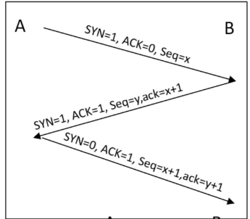
第一步：客户机的TCP首先向服务器的TCP发送一个连接请求报文。这个特殊的报文段不含应用层数据。SYN=1。客户机随机选择一个起始序号seq=x。
第二步：服务器的TCP收到连接请求报文段后，如同意建立连接，就向客户机发回确认，并为该TCP连接分配TCP缓存和变量。在确认报文段中，SYN=1，ACK=1， ack=x+1 ，并且服务器随机产生起始序号seq=y，确认报文同样不包含应用层数据。
第三步：当客户机收到确认报文后，还要向服务器发出确认，同时也要给该连接分配缓存和变量。ACK=1，seq=x+1，ack=y+1。该报文可以携带数据，如果不携带数据就不消耗序号。
为何还要进行第二次确认？主要是为了防止已失效的连接请求报文段突然又传到了B，因而产生错误。

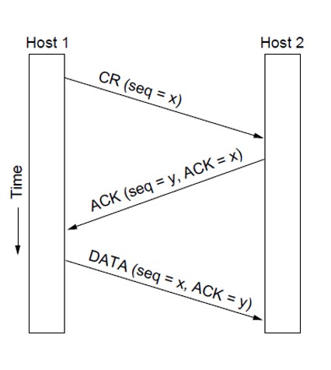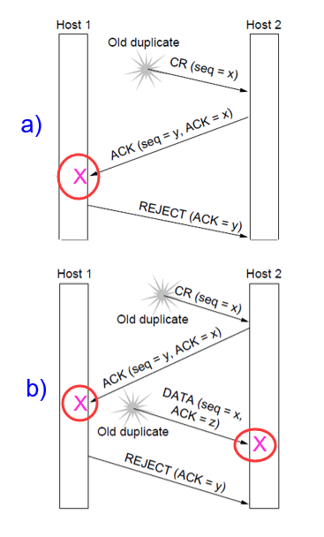

！！！！！释放连接的三次握手
（第一个ACK和第二个FIN可能被包含在同一个数据段中，从而总数降低为3）
第一步：客户机打算关闭连接，就向其TCP发送一个连接释放报文段，并停止再发任何数据，主动关闭TCP连接，该报文段的FIN=1，seq=u，它等于前面已传送过的数据的最后一个字节的序号加一（FIN报文段即使不携带任何数据，但也要消耗掉一个序号）。TCP是全双工的，即可以想象成一条TCP上有两条数据通路。当发送FIN报文时，发送FIN的一端就不能再发送数据，也就是关闭了其中的一条数据通路，但是对方还可以发送数据。
第二步：服务器接收到连接释放报文段后即发出确认，确认号是ack=u+1，而这个报文段自己的序号是v，等于它前面传送过的数据的最后一个字节的序号加1。此时，从客户及到服务器这个方向的连接就释放了，TCP连接处于半关闭状态。但服务器若发送数据，客户机仍要接收，即从服务器到客户机这个方向的连接仍未关闭。
第三步：若服务器已经没有要向客户机发送的数据，就通知TCP释放连接，此时发出FIN=1，ACK=1，seq=w，ack=u+1的连接释放报文段。
第四步：客户机收到连接释放报文段后，必须发出确认。在确认报文段中，ACK字段被置为1，确认号ack=w+1，序号seq=u+1.此时TCP连接还没释放掉，必须经过时间等待计时器设置的时间2MSL后，A才进入到连接关闭状态。
※为什么建立连接是三次握手，而关闭连接却是四次挥手呢？
这是因为服务端在LISTEN状态下，收到建立连接请求的SYN报文后，把ACK和SYN放在一个报文里发送给客户端。而关闭连接时，当收到对方的FIN报文时，仅仅表示对方不再发送数据了但是还能接收数据，己方也未必全部数据都发送给对方了，所以己方可以立即close，也可以发送一些数据给对方后，再发送FIN报文给对方来表示同意现在关闭连接，因此，己方ACK和FIN一般都会分开发送。

对称释放：每个方向单独释放，连接释放相互独立
非对称释放：一方释放连接，整个连接断开，存在丢失数据的危险
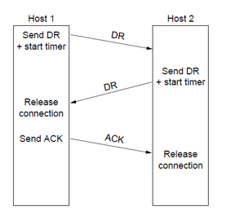
如果ACK丢失：Host2超时自动释放连接。
如果第二个DR丢失：Host1超时再次发送DR，
自第二个DR丢失后均丢失：Host1重发N次后释放连接，Host2均超时释放
如果第一个DR开始均丢失，则Host1重发N次后，连接释放，Host2未释放，协议失败。（产生半开连接）

解决半开连接：规定的一段时间内没有段到来，自动释放连接。哑段
！！！流控制和缓存
由于网络层服务是不可靠的，传输层实体必须缓存所有连接发出但未确认的Segment，而且为每个连接单独缓存，以便用于错误情况下的重传。
接收方的传输层实体既可以作也可以不做缓存

缓存的方法：
固定大小；可变大小；循环缓冲区

流量控制：滑动窗口协议；不用停等；使用累计确认
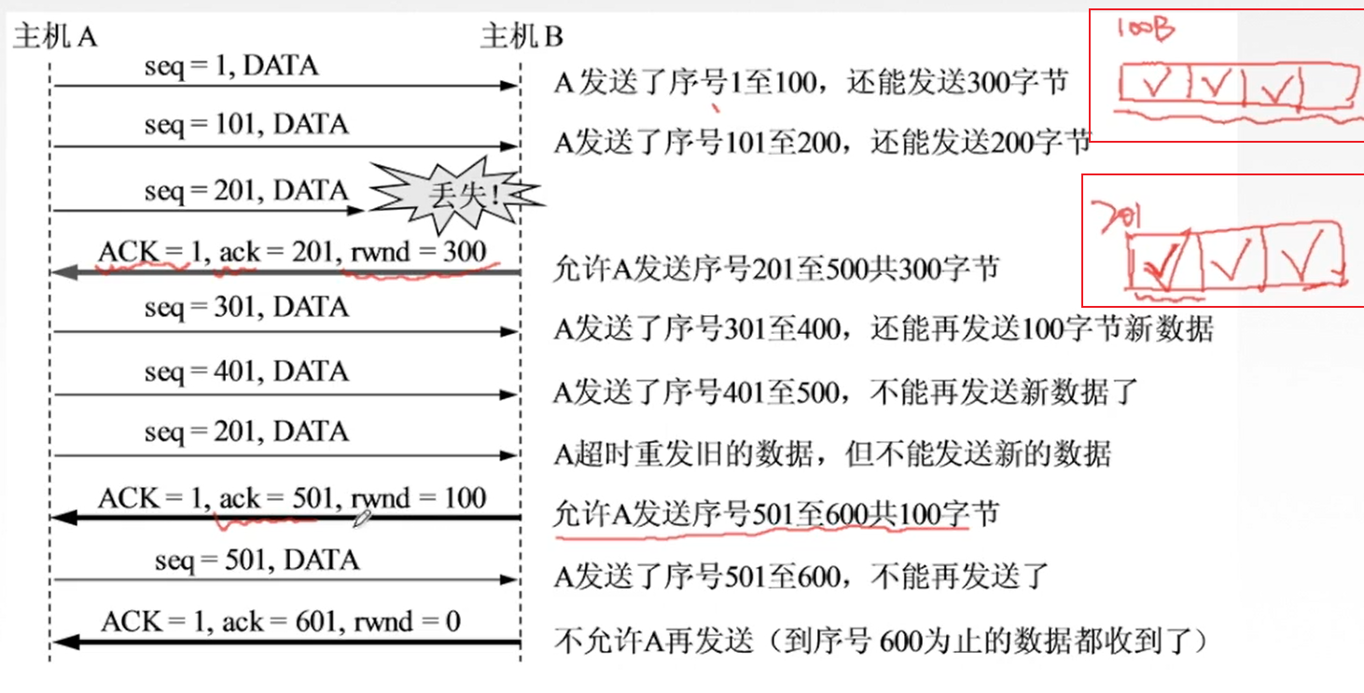

6.4 UDP（用户报协议）
为什么会有UDP：
- 不需要建立连接延迟小，可以尽可能快的发送
- 报文头小，简单没有连接状态

UDP头部（8字节）
UDP length：UDP段（头加数据）的长度，最小8字节，最大65515字节（IP头最小20字节）

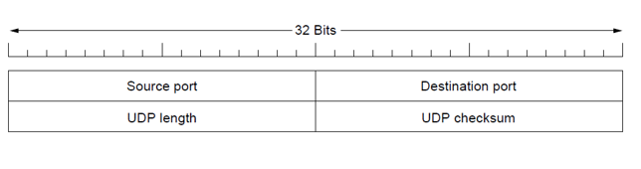
IPv4伪头部：
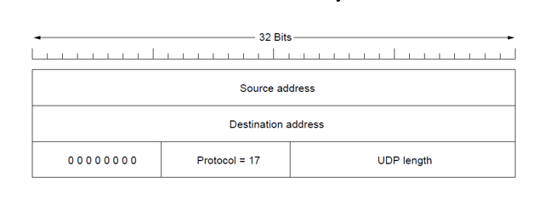
UDP适用于：可以容忍丢包，但是对速度敏感。（语音电话，视频会议）

！！！！！6.5 TCP
（TCP服务模型、TCP协议、TCP连接建立、TCP连接释放、TCP滑动窗口协议、Nagle算法、愚笨窗口综合症、TCP拥塞控制、slow start）
TCP服务模型
- TCP提供可靠的服务
- TCP连接是全双工的，点到点的（不支持组播和广播）
- TCP连接是一个字节流不是消息流。

TCP协议
关键特征：TCP连接上每个字节都有它自己独有的32位序号。
限制TCP数据段长度的原因：1）IP的有效载荷2）网络的最大传输单元（MTU）（1500字节——以太网帧的有效载荷）
基本协议：

TCP的头部：
源端口，目标端口；
序号：发送的第一个字节的序号（数据的编号范围－IP头中总的大小－IP头－ｔｃｐ头）
！！！确认序号：期待接受下一个的字节
TCP头长度：20字节~60字节（单位：几个32位）
CWR，ECE拥塞控制，URG，Urgent pointer用户紧急指针。
！！！ACK确认：确认序号是否有效
PSH立即发送，RST重置连接；
！！！SYN建立连接：建立连接·
！！！FIN释放连接
Window size自己的接受窗口大小
Checksum校检和：提供差错控制（TCP头，数据和伪头部）
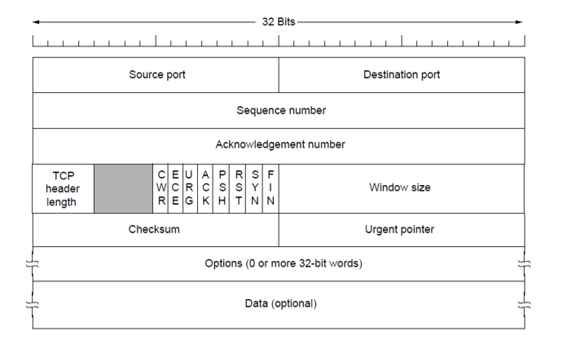

TCP连接建立、TCP连接释放

TCP通过三次握手建立连接，连接请求方选择一个合法的序列号请求建立连接，连接应答方选择一个合法的序列号并且确认请求方的序列号，连接请求方确认应答方的序号。
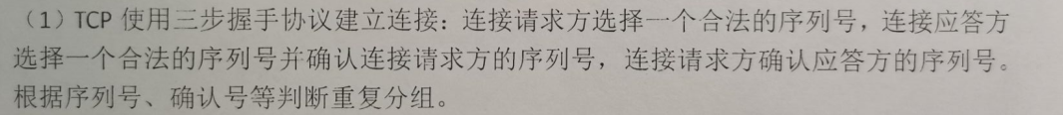
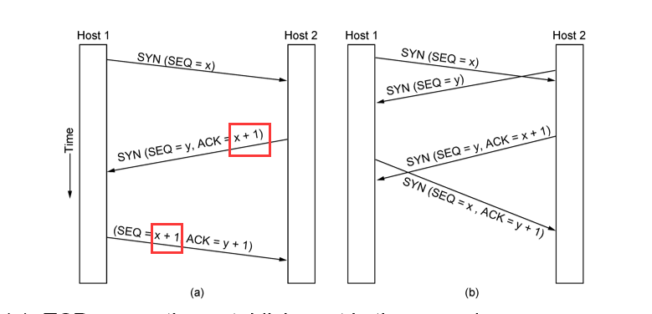
累计确认
B两端同时建立连接的情形。
释放连接：
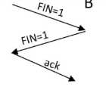

FIN=1

！！！TCP滑动窗口协议
工作工程？
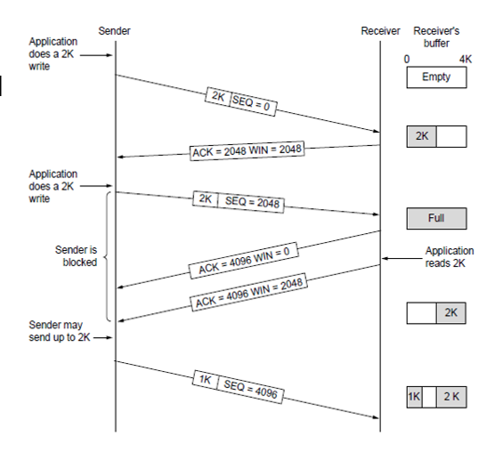
Nagle算法：解决发送端发送很多小数据包的问题
发送端只是发送第一次到达的数据字节，然后将其余后面到达的字节缓冲起来，直到发送出去的那个数据包被确认然后将所有缓冲数据放到一个TCP段中发送出去，然后继续开始缓冲

愚笨窗口综合症：发送端发送大块的数据，接收端一次只读一个字节，读完后立即将窗口更新发送给发送方。
Clark算法
强制接收端必须等待一段时间，直到有了一定数量的可用空间之后在通知对方。

TCP拥塞控制（慢启动算法）（是Internet的方案）
快网络小缓存：
在连接建立时声明最大可接受段长度，利用可变滑动窗口协议防止出现拥塞
慢网络大缓存：发送方维持两个窗口，接收方准许的窗口和拥塞窗口，按两个窗口的最小值发送，拥塞窗口依照慢启动算法和拥塞避免算法变化。
！！！！！慢启动算法的原理
TCP协议中，一个端点发送数据的速率是由两个方面决定的：一个是接收方的窗口字段的大小，另一个是网络实际的传输能力。
使用慢开始算法后，每经过一个传输轮次（即往返时延RTT），拥塞窗口cwnd就会加倍，即cwnd的大小呈指数形式增长。这样慢开始一直把拥塞窗口增大到一个规定的慢开始门限，然后改用拥塞避免算法。
拥塞避免算法的做法是：发送端的拥塞窗口cwnd每经过一个往返时延RTT就增加一个MSS的大小而不是加倍，使cwnd按线性规律缓慢增长（即加法增大），而当出现一次超时（网络拥塞）或者达到接收方窗口大小，则令慢开始门限等于当前cwnd的一半（即乘法减小）。
当网络出现拥塞时，无论在慢开始阶段还是拥塞避免阶段，只要发送方检测到超时事件的发生（没有按时收到确认，重传计时器超时），就把慢开始门限设置为出现拥塞时的发送方cwnd的一半（但不能小于2）。然后把拥塞窗口cwnd重设为1，执行慢启动算法。这样做的目的是迅速减少主机发送到网络中的分组数，使得发生拥塞的路由器有足够时间把队列中积压的分组处理完毕。

慢启动与red的关系：
网络层和传输层是如何合作完成拥塞控制。当网络中路由器的被使用缓冲区的大小到达路由器的阈值的时候， 路由器开始执行 RED协议，随意丢弃某些分组，被丢弃的分组的发送方因此会超时， 这时通过 TCP 慢启动会降低发送方速率。
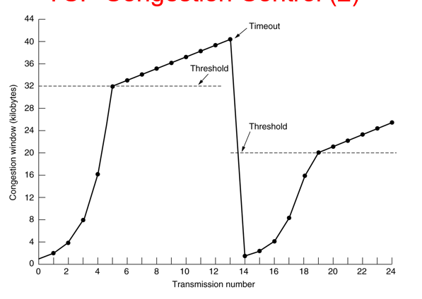

第七章 应用层

7.1 DNS、HTTP (应用层常见的协议)
DNS（域名系统）：

一种分布式储存和访问的域名系统，支持将域名映射为相应的IP地址（域名到IP地址的解析）
DNS（Domain Name System）域名系统是因特网使用的命名系统，用来把便于人们记忆的含有特定含义的主机名转换为便于机器处理的IP地址。

应用程序调用名为解析器的库程序，将名字作为参数传递给此程序。解析器向本地DNS服务器发送一个包含该名字的请求报文；本地DNS服务器查询该名字，并且返回一个包含该名字对应IP地址的响应报文给解析器。查询报文和响应报文都作为UDP数据包发送。

顶级域：通用域（com,net,int,aro）和国家域（uk,cn）。
域名对大小写不敏感。
成员名最长63字符，路径名不能超过255个字符

DNS的实际功能就是把域名映射到资源记录上。
递归查询（靠别人）：本地域名服务器-根域名服务器-顶级域名服务器-……-本地域名服务器
迭代查询（靠自己）：本地域名服务器-根域名服务器-本地域名服务器-顶级域名服务器-本地域名服务器-……

解析过程：（某客户机想知道域名为y.abc.com主机的IP地址）
- 客户机向其本地域名服务器发出DNS请求报文。
- 本地域名服务器收到请求后，查询本地缓存，假设没有该记录，则以DNS客户的身份向根域名服务器发出解析请求。
- 根域名服务器收到请求后，判断该域名属于.com域，则将对应的顶级域名服务器dns.com的IP地址返回给本地域名服务器。
- 本地域名服务器向顶级域名服务器dns.com发送解析请求报文。
- 顶级域名系统dns.com收到请求后，判断该域名属于abc.com域，故将对应的授权域名服务器dns.abc.com的IP地址返回给本地域名服务器。
- 本地域名服务器向授权域名服务器dns.abc.com发送解析请求报文。
- 授权域名服务器dns.abc.com收到请求后，将查询结果返回给本地域名服务器。
- 本地域名服务器将查询结果保存到本地缓存，同时返回给客户机。

SMTP：简单邮件传输协议。
IMAP协议，POP协议
用户代理：
邮件格式：

The World Wide Web（万维网）
http：+域名
ftp：+ip地址

超文本传输协议http
URL，http，html
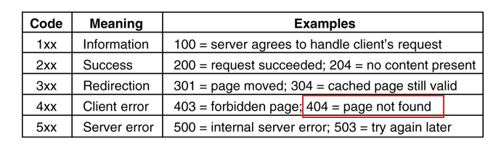

综合题

1.TCP/IP协议栈：
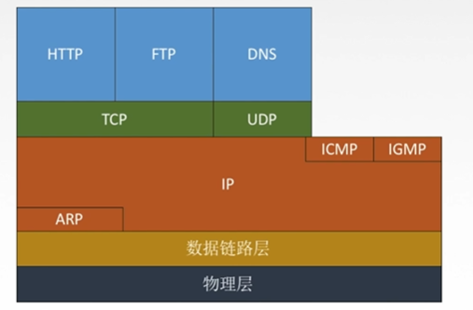
指出通信过程中各个层次使用到的几个重要地址，以及这些地址之间的转换？

应用层：域名
传输层：端口号
网络层：IP地址
物理层：MAC地址

域名->IP地址：DNS协议
IP地址->MAC地址：ARP地址解析协议
MAC地址->IP地址：RARP协议

根据网络参考模型描述数据在各个层次的封装过程？

物理层-数据链路层-网络层-传输层-应用层
从应用层到传输层：将数据分段+TCP头部（或者是UDP头部）
从传输层到网络层：分为数据包+IP头部
从网络层到数据链路层：将数据包放到净荷域，前面+帧头+帧尾（校检和）
数据链路层到物理层：将比特信号传输

通信过程中各个层次使用到的主要网络协议，并解释这些协议在通信中完成的功能？
DNS协议：将域名映射为IP地址

TCP协议：进行差错控制，流量控制，拥塞控制，提供面向连接的可靠的服务。

IP协议：控制储存转发和路由选择，通过路由算法选择如何将数据传到指定IP地址。
ICMP：Internet控制消息协议
OSPF协议
ARP协议

CSMA/CD协议：
CSMA/CA协议

2.交换方式总结：
1）电路交换：可能会有浪费带宽；多路复用（频分复用；时分复用；波分复用）；独占资源
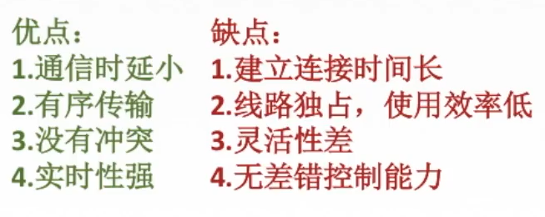
2）报文交换：存储转发；
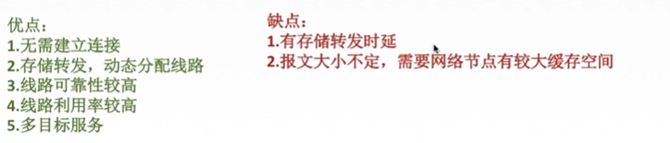
3）分组交换：存储转发（相对于报文交换转发的是分组）
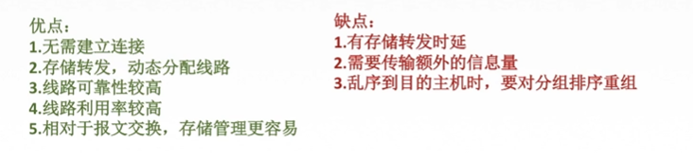

3.差错控制总结：
1）数据链路层：CRC（帧尾的校检和）
2）网络层：头部校检和
3）控制层：对数据包进行校检和

4.各层如何寻址（唯一标识）
1）数据链路层：MAC地址
48bit；
2）网络层：IP地址
（IPv4）36bit；
（IPv6）128bit；
3）传输层：端口号（TSAP）
16bit；共65536个端口号
套接字：ip地址+端口号

5.流量控制总结
防止快速的发送方将接收方淹没的技术。
1）数据链路层：停等协议，滑动窗口协议
2）网络层：RED算法，
3）传输层：滑动窗口，慢启动算法
！！！！！TCP协议是如何进行流量控制的？
流量控制包括两个窗口：反应接收方接收能力的WINDOW SIZE，以及反应网络传输能力的拥塞窗口，依据慢启动等方法赋值。最终发送的最大速率取两个窗口值的最小值。

6.拥塞控制总结
太多的计算机要发送太多的流量，而网络有没有能力传递所有的数据包，这样的网络超载称为拥塞。
- 网络层：路由器检测拥塞，RED算法
- 传输层：慢启动算法
！！！！！TCP/IP协议是如何控制拥塞的？
当网络中路由器的被使用缓冲区的大小到达路由器的阈值的时候，路由器开始执行RED协议，随意丢弃某些分组，被丢弃的分组的发送方因此会超时，这时通过TCP慢启动会降低发送方速率。

那么TCP是如何保证可靠传输的？
（1）校验和
如果接受到的段检验和有差错，TCP将丢弃这个段，且不会确认收到
（2）流量控制
流量控制的目的是防止数据丢失，如果发送方发送的太快，接收方来不及接受处理那么数据就会丢失，所以流量控制是控制发送方的发送速度的。
流量控制采用滑动窗口在实现，在接收端有自己的缓存大小，接收方只允许发送方发送的数据大小就是目前自己的缓存还能接受多少数据，这个大小也就是滑动窗口的大小。接收方在返回确认信息的时候就会返回自己滑动窗口的大小，
（3）拥塞控制
拥塞控制是作用于网络的，防止过多的数据出现在网络中，导致网络负载过大，主要通过慢开始，快重传，快恢复和避免拥塞来实现的。

